Факультет ИУ "Информатика и системы управления"

Кафедра ИУ-3 "Информационные системы и телекоммуникации"

Отчет к лабораторной работе №1

по курсу "Технологии программирования"

"Консольное прилоение. Линейные и разветвляющие алшоритмы"

Выполнил:
студент группы ИУ3-58Б(В)
Пьянков А.С.

Проверил:
Преподаватель кафедры ИУ3
Видьманов Д.А.

Цель работы
Целью работы является ознакомление с возможностями языка C# в области реализации линейных и разветвляющих алгоритмов

Задание
Вариант №2.
1. Вычислить Y при введённом значении X по приведённой формуле и по оптимизированной Вами формуле:
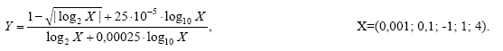
- Найти площадь прямоугольного треугольника, в который вписана окружность радиуса R, а также значения его углов, если известна длина La его катета Ка. Для проверки работы программы предусмотреть вычисление La по найденной длине Lb другого катета. Проверить работу программы также при R=1 и La=2+√2, когда прямоугольник будет равнобедренным.

Листинги программ
Программа 1:
class Program
{
static void Main(string[] args)
{
double[] input = { 0.001, 0.1, -1, 1, 4 };
ResultTable(Function, input, "Результаты вычисления неоптимизированной функции");
ResultTable(OptimizedFunction, input, "Результаты вычисления оптимизированной функции функции");
Console.ReadLine();
}

static void ResultTable(Func<double, double> func, double[] inputArgs, string HeaderText)
{
double Y;
TimeSpan CalculationTime = new TimeSpan();
Stopwatch stopwatch = new Stopwatch();
Console.WriteLine(HeaderText);
FormatTableRow("X", "Y");
foreach (double inputValue in inputArgs)
{
try
{
stopwatch.Restart();
Y = func(inputValue);
stopwatch.Stop();
CalculationTime.Add(stopwatch.Elapsed);
FormatTableRow(inputValue, Y);
}
catch (ArgumentException ex)
{
FormatTableRow(inputValue, ex.Message);
}
}
stopwatch.Stop();
Console.WriteLine("Затрачено всего времени: {0}, в среднем на одно вычисление: {1}",
stopwatch.Elapsed,
new TimeSpan(stopwatch.Elapsed.Ticks/inputArgs.Length));
}

static double Function(double X)
{
double Y = (1 - Math.Sqrt(Math.Abs(Math.Log(X, 2))) + 25 * Math.Pow(10, -5) * Math.Log10(X)) /
(Math.Log(X, 2) + 0.00025 * Math.Log10(X));

if (double.IsNaN(Y) || double.IsInfinity(Y)) throw new ArgumentException("Вне области определения");
return Y;
}

static double OptimizedFunction(double X)
{
double Log2X = Math.Log(X, 2);
double Log10X = Math.Log10(X);
double Y = 1 + (1 - Math.Sqrt(Math.Abs(Log2X)) - Log2X) / (Log2X + 0.00025 * Log10X);

if (double.IsNaN(Y) || double.IsInfinity(Y)) throw new ArgumentException("Вне области определения");
return Y;
}

static void FormatTableRow(object left, object right)
{
string formatStr = "{0,-15}{1,-15}";
Console.WriteLine(formatStr, left, right);
}
}
Программа 2:
class Program
{
static void Main(string[] args)
{
while (true)
{
try
{
Console.Write("Введите длину катета: ");
double katet = double.Parse(Console.ReadLine());
Console.Write("Введите значение радиуса: ");
double radius = double.Parse(Console.ReadLine());

var triangleInfo = GetTriangle(katet, radius);
TriangleOutput(triangleInfo.ToTuple());

Console.WriteLine("Подставив полученное значение катета в изначальную задачу, получим: ");

triangleInfo = GetTriangle(triangleInfo.unknownKatet, radius);
TriangleOutput(triangleInfo.ToTuple());

Console.WriteLine("При равнобедренном треугольнике (катет = 2 + корень из 2 и радиус = 1), получим: ");

TriangleOutput(GetTriangle(2 + Math.Sqrt(2), 1).ToTuple());
break;
}
catch (ArgumentException ex)
{
Console.WriteLine(ex.Message);
}
}
Console.ReadLine();
}
static (double square, double unknownKatet, double firstAngle, double secondAngle) GetTriangle(double katet, double insertRadius)
{
if (katet <= insertRadius * 2) throw new ArgumentException("Невозможный треугольник");

double sharpAngleNearKnownKatet = 2*Math.Atan(insertRadius / (katet - insertRadius));
double anotherSharpAngle = Math.PI/2 - sharpAngleNearKnownKatet;
double square = (Math.Pow(katet, 2) / 2) * (Math.Sin(Math.PI / 2) * Math.Sin(sharpAngleNearKnownKatet) / Math.Sin(anotherSharpAngle));
double unknownKatet = square / katet * 2;
return (Math.Round(square,10), Math.Round(unknownKatet, 10), Math.Round(sharpAngleNearKnownKatet, 10), Math.Round(anotherSharpAngle, 10));
}

static double FromRadianToDegree(double radian) => radian * 180 / Math.PI;

static void TriangleOutput(Tuple<double, double, double, double> triangleInfo)
{
Console.WriteLine("Площадь: {0:0.###}, неизвестный катет: {1:0.###}, углы при катетах: {2:0.###} градусов и {3:0.###} градусов",
triangleInfo.Item1,
triangleInfo.Item2,
FromRadianToDegree(triangleInfo.Item3),
FromRadianToDegree(triangleInfo.Item4));
}

}

Скриншоты с результатами выполнения программ
Программа 1:
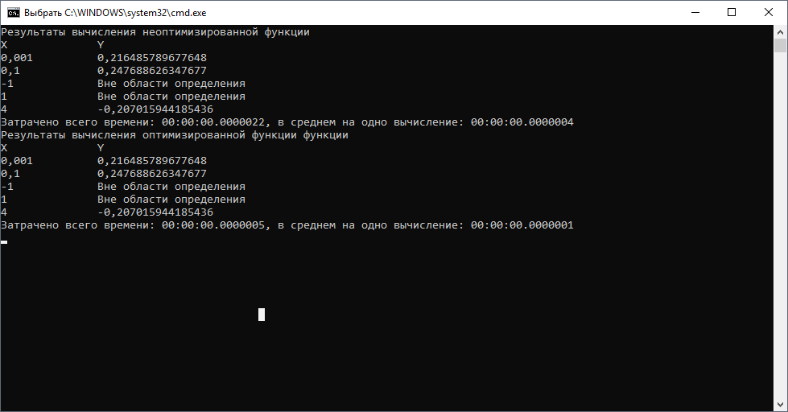
Программа 2:
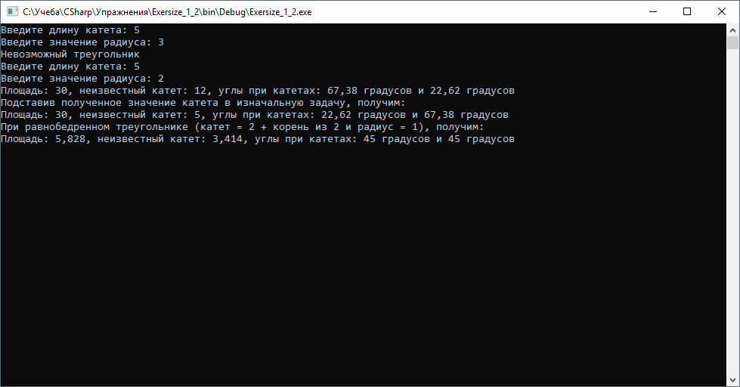

Выводы
При помощи линейных и разветвляющих алгоритмов возможно реализовать логику работы программ небольшой сложности, включающую при этом обработку неверного ввода пользователя.

